UD2 - PRÁCTICA 24: MODIFICACIÓN DE UNA TABLA

1. Crea la tabla ESTABLECIMIENTOS con la siguiente estructura, sin indicar clave primaria:

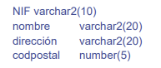

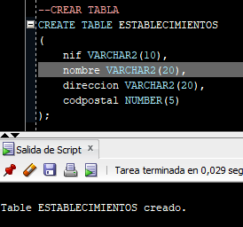

1. Añade las siguientes restricciones.

* La clave primaria es el NIF. Utiliza el formato ADD CONSTRAINT.
* 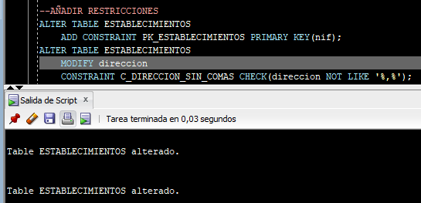La dirección no puede tener comas. Utiliza el formato MODIFY.

1. Cambia la longitud de “nombre” a 30 caracteres.

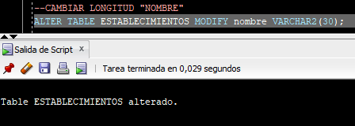

1. Desactiva la restricción de la dirección.

